Отчёт по Индивидуальному проекту этап 5

Операционные системы

Шатохина Виктория Сергеевна

Содержание

# 1 Цель работы

Добавить к сайту все остальные элементы.

# 2 Задание

Сделать записи для персональных проектов. Сделать пост по прошедшей неделе. Добавить пост на тему “Языки научного программирования”

# 3 Выполнение

Сделали записи для персональных проектов. (рис. 1) (рис. 2)

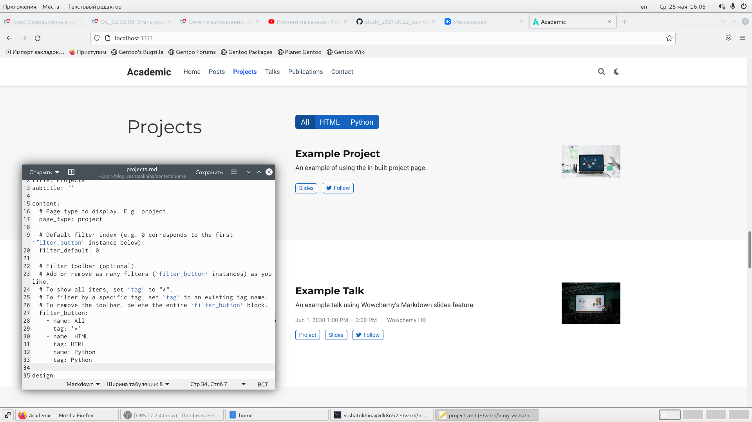

Рис. 1: Записи для персональных проектов

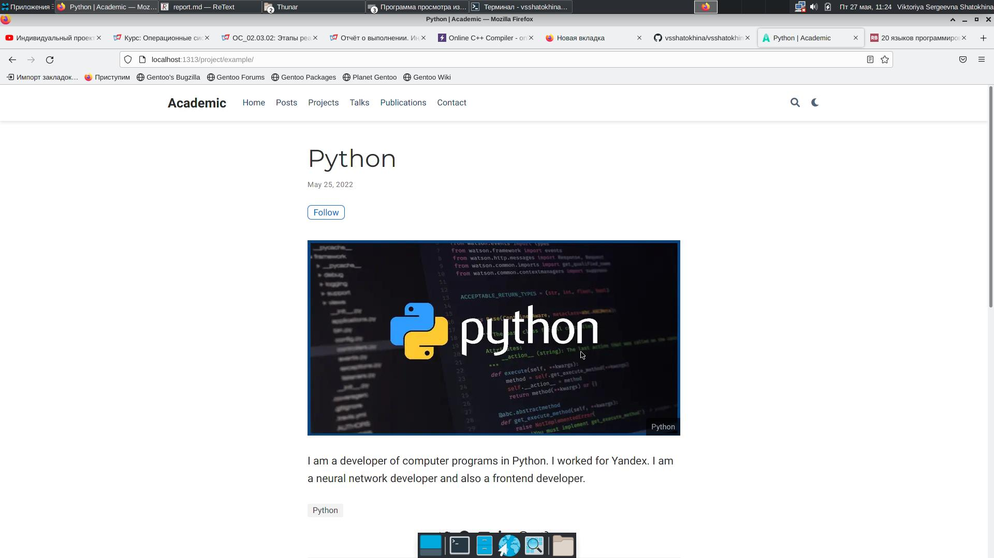

Рис. 2: Проект

Сделала пост по прошлой неделе. (рис. 3)

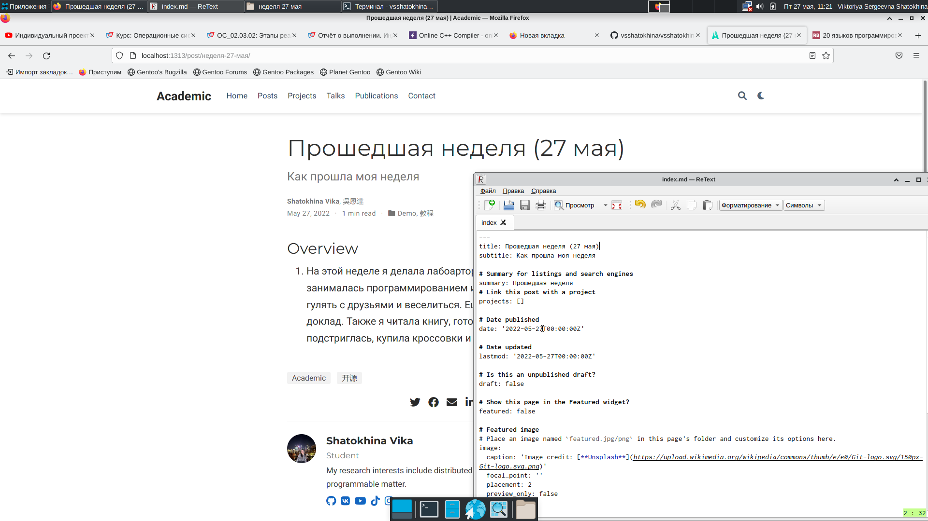

Рис. 3: Пост по прошлой неделе

Добавила пост на тему по выбору. (рис. 4)

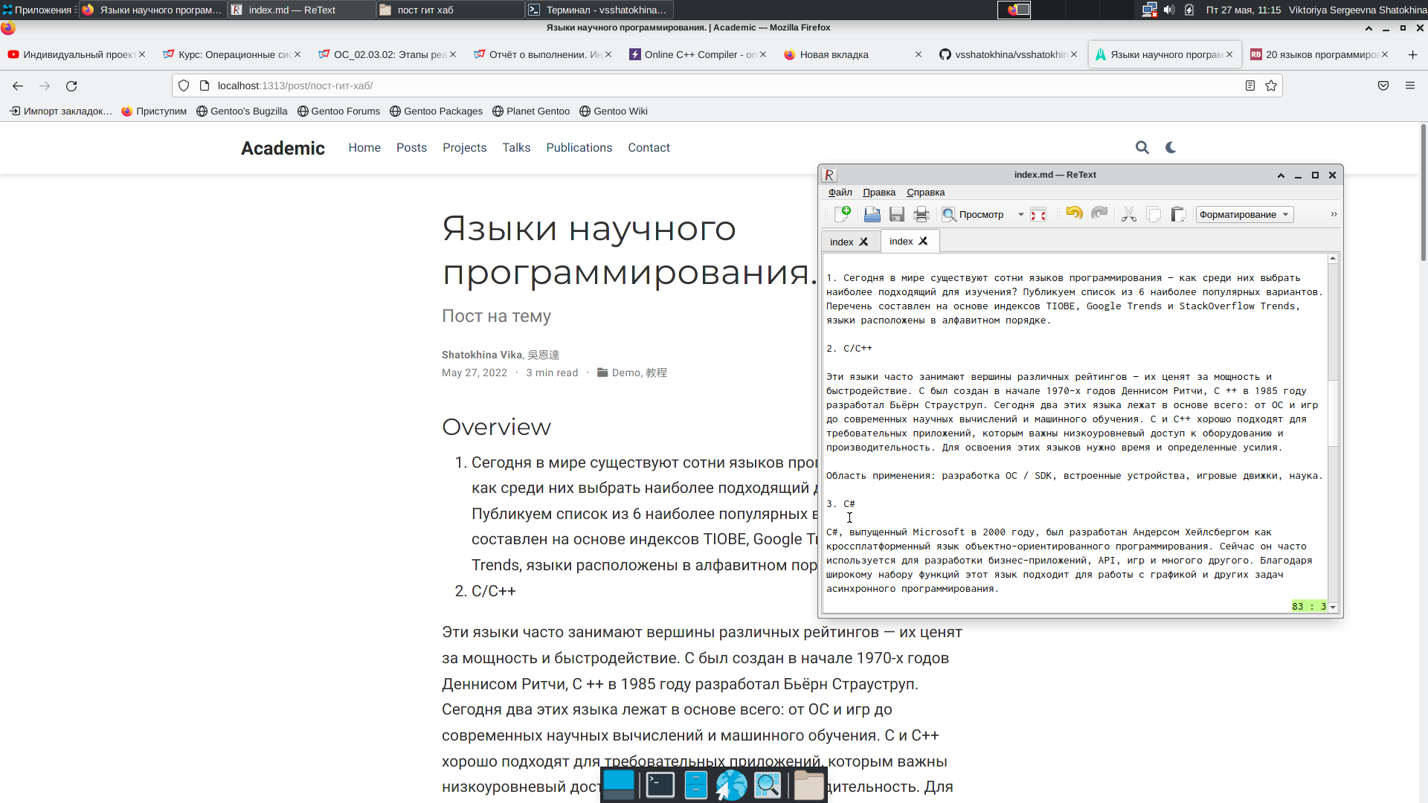

Рис. 4: Пост по прошлой неделе

# 4 Выводы

Добавили к сайту все остальные элементы.

# Список литературы